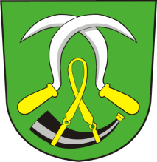Obecní úřad Lukavice

Lukavice 117

561 51 LETOHRAD

**Omezení činnosti a opatření - Sokolovna Lukavice**

Z důvodu vyhlášeného nouzového stavu, Usnesení vlády č. 994 a dalších přijatých krizových opatření dochází od 12. 10. 2020 do odvolání, nejméně však do 25. 10. 2020 **k uzavření sokolovny** v Lukavici pro veškerý provoz.

*Děkujeme za pochopení nutnosti tohoto opatření*

Ilona Severová

starostka

Telefon, zázn., fax ID dat. schránky [www.obeclukavice.cz](http://www.obeclukavice.cz) IČO bankovní spojení číslo účtu

465 621 425 pcza3ir [oulukavice@orlicko.cz](mailto:oulukavice@orlicko.cz) 00279200 KB Ústí nad Orlicí 4122 611 / 0100